

BLM202 Veri Yapıları Dersi 3.Ödev Raporu

3. ödevde istenilen :-

“ International Movie Database “ sitesinde alınan veriler üzerinden bir kullanıcının başka kullanıcıya film önerisi vermesini gerçekleştirilmesi istenmektedir.

3. ödevde öğrendiklerim :-

* Kendi özel veri yapısı yine den yazmamı gerekti ( kuyruk veri yapısı )

* Gerçek manada hayatta kullandığımız veya kullanmak istediğimiz ne varsa programa dökebiliriz.

* File işlemleri yine den canlandı kafamda

3. ödevde Yaptığım :-

İlk başta 2 file okuyorum. Ve client-preference isimli file Kullanıcılar ve movie_idmap ise Filmler linkedliste atadım. Swing ten gelen user izlediği filmleri bulup birinci listeye ekliyorum. Ondan sonra kullanıcılar listesine tek tek gezip o kullanıcıyla ortak filmlerin sayısı bulup ikinci listeye atadım. En sonunda kuyruk yapısı ( yani sıralı ) kullandığım için direk ortak filim sayısına göre siraliListe isimli listeye ekliyorum. Böylece en başında node olan en büyük ortakFilmlerSayisi özelliğe sahip olur ve dışarıdan gelen user i izlemediği filmleri üçüncü listeye ekliyorum.

3. ödevde eksikler :-

3. ödevde eksik bıraktığım hiçbir yer yoktur.

3 ödevde zorlandığım kısımlar :-

3. ödevde zorlandığım kısımları da yok diyebilirm.

3. ödevde ekran çıktıları :-

1. Eğer her hangi bir kullanıcı 0 – 99 arası seçerseniz bu görüntüleri çıkar

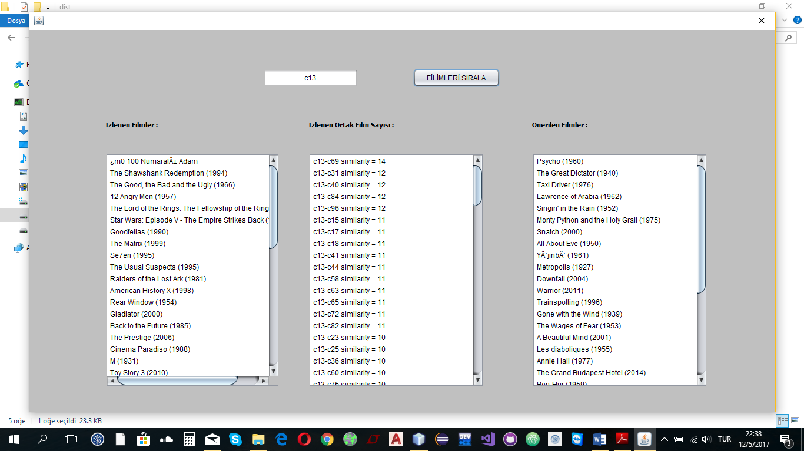

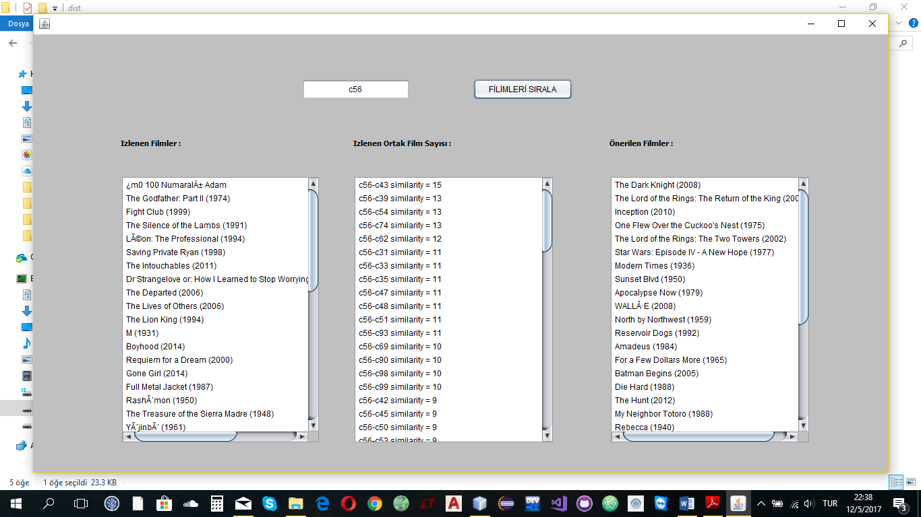

Sınırı açarsanız böyle bir görüntü çıkabilir

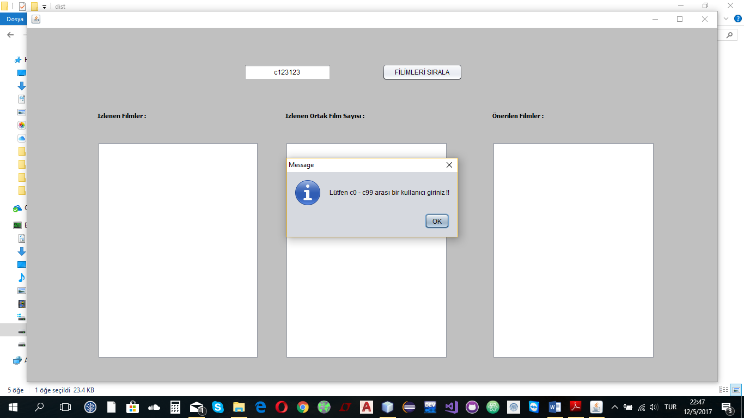

Yanlış şekilde kullanıcı girmeyi çalışırsanız böyle bir görüntü çıkabilir

